БАЗА ДАННЫХ ВЕБ-ПРИЛОЖЕНИЯ
«Сервис управления списком покупок»

1. Краткое описание реализованной базы данных
В приложении «Сервис управления списком покупок» используется SQLite – легковесная встраиваемая реляционная база данных. Она хранится в одном файле shopping.db, который создается автоматически при первом запуске приложения.

Характеристики базы данных:
Параметр | Значение
СУБД | SQLite 3
Файл БД | shopping.db
Количество таблиц | 1
Способ подключения | модуль sqlite3 в Python

Преимущества выбора SQLite для данного проекта:
- Не требует установки отдельного сервера БД.
- Данные сохраняются в один файл — удобно для переноса.
- Легко интегрируется с Python (встроенный модуль).
- Достаточно для небольшого учебного проекта.

2. Структура базы данных
База данных состоит из одной таблицы shopping_items, предназначенной для хранения информации о товарах в списке покупок.
Схема таблицы shopping_items:
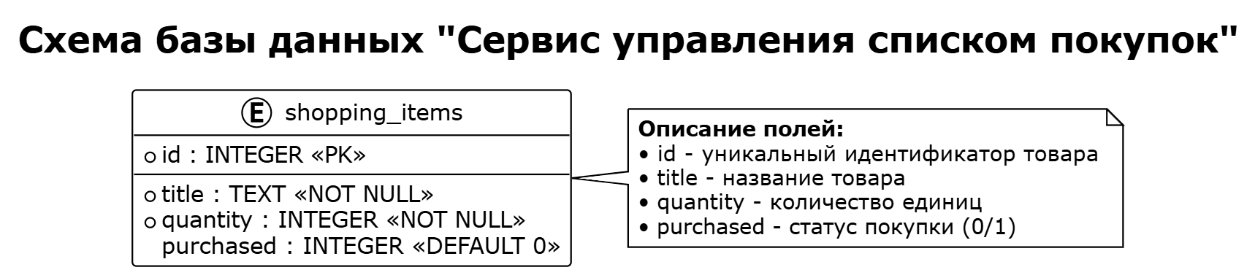
CREATE TABLE IF NOT EXISTS shopping_items (
id INTEGER PRIMARY KEY AUTOINCREMENT,
name TEXT NOT NULL,
quantity INTEGER NOT NULL,
is_purchased INTEGER DEFAULT 0
);

4. Запросы к базе данных
Поле | Тип | Ограничения | Описание
id | INTEGER | PRIMARY KEY, AUTOINCREMENT | Уникальный идентификатор товара
name | TEXT | NOT NULL | Название товара (например, «Молоко»)
quantity | INTEGER | NOT NULL | Количество единиц товара
is_purchased | INTEGER | DEFAULT 0 | Статус: 0 – не куплен,  1 – куплен

4.1 Добавление нового товара
Описание: Сохранение товара, введённого пользователем через форму добавления.
SQL-запрос:
INSERT INTO shopping_items (name, quantity) VALUES ('Яблоки', 3);

4.2 Отметка товара как купленного
Описание: Обновление статуса покупки при нажатии на чекбокс в интерфейсе.
SQL-запрос:
UPDATE shopping_items SET is_purchased = 1 WHERE id = 2;

4.3 Удаление товара из списка
Описание: Полное удаление позиции из списка покупок.
SQL-запрос:
DELETE FROM shopping_items WHERE id = 1;

5. Данные, хранящиеся в базе данных (на момент сдачи)
Ниже представлены реальные данные, которые хранятся в базе данных shopping.db вашего приложения.

5.1 Содержимое таблицы shopping_items
id | name | quantity | Is_purchased
1 | Хлеб | 1 | 1
2 | Молоко | 1 | 0

5.2 Статистика по данным
Показатель | Значение
Всего товаров | 2
Уже куплено (purchased = 1) | 1
Осталось купить(purchased = 0) | 0

5.3 Как посмотреть данные в базе
Если открыть файл через любой SQLite-браузер (например, DB Browser for SQLite), то можно выполнить запрос:

6 Вывод по базе данных
В приложении «Сервис управления списком покупок» реализована база данных SQLite с одной таблицей shopping_items, которая хранит всю информацию о товарах пользователя.

Основные характеристики:
Характеристика | Описание
Тип БД | Реляционная (SQLite)
Количество таблиц | 1
Запросы | SELECT, INSERT, UPDATE, DELETE
Сортировка | по дате (ASC)
Автоинкремент | для поля id
Значения по умолчанию | status = 1

Выполняемые операции (CRUD):

Операция | SQL-запрос | Использование
Create (создание) | INSERT INTO | Добавление цели
Read (чтение) | SELECT | Просмотр списка / цели
Update  (обновление) | UPDATE | Отметка товара как купленного
Delete (удаление) | DELETE | Удаление цели
База данных автоматически создается при первом запуске приложения через функцию init_db() в файле database.py. Данные сохраняются между сеансами работы, так как хранятся в файле shopping.db.

